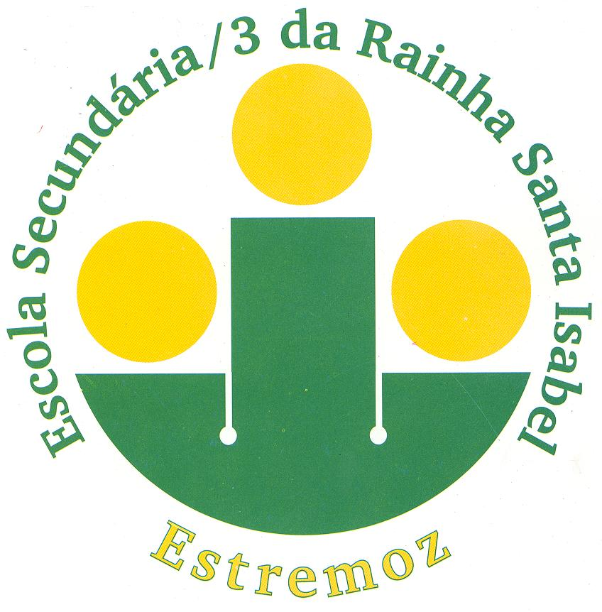 | ESCOLA SECUNDÁRIA/3 RAINHA SANTA ISABEL  ESTREMOZ  Curso 2010/2011 | 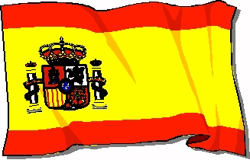  ESPAÑOL  Nivel II
ANEXO 72

La Navidad en España

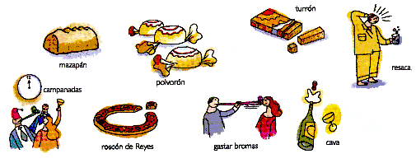

En España, la Navidad comienza el 22 de diciembre, "el día de la lotería". Es un día de gran ilusión, pues casi todos los españoles juegan a algún número y esperan con impaciencia la salida del "gordo", que es como se conoce el primer premio de la lotería de Navidad.
El 24 de diciembre es Nochebuena. La familia se reúne para cenar en torno a una mesa preparada: marisco, pescado, carne, dulces... Los dulces navideños más típicos son el turrón, el mazapán y los polvorones, que se ponen en unas bandejas para ofrecer a las visitas. Después de la cena se cantan villancicos y se charla.
El día 25 es Navidad. Se festeja con una comida especial, como en Nochebuena. Después se brinda con cava y se pasa el día con la familia.
El 28 de diciembre son los Santos Inocentes. Ése es el día oficial de las bromas. En los periódicos y en la televisión se dan noticias falsas. Es un día muy divertido.

La noche del 31 es Nochevieja. La cena de ese día es muy popular, pero no tan familiar como la de Nochebuena.
Muchas personas llevan ropa interior roja, porque creen que así van a tener suerte durante el año próximo. La gente suele ver la televisión, pues a las doce menos cuarto se conecta con la Puerta del Sol de Madrid; allí está el reloj que va a dar las doce campanadas anunciando el nuevo año. Con cada campanada se come una uva y al terminar se brinda con cava. Después los amigos suelen celebrar alguna fiesta o reunión que dura toda la noche, hasta que empieza a amanecer: entonces se toma el chocolate con churros.
El día 1 es Año Nuevo. Las familias se suelen reunir para comer, pero casi todo el mundo tiene resaca, porque en Nochevieja se bebe mucho.
El día 5 por la noche llegan los Reyes Magos. Es la fiesta de los niños, que días antes les escriben una carta pidiéndoles lo que más desean. El 6 por la mañana los Reyes han dejado ya todos sus regalos. Ese día se desayuna con el roscón de Reyes, un dulce que tiene dentro un pequeño regalo. Ésta es la Navidad de los españoles.

Extraído: Sueña 1, Libro del alumno, p.46, Anaya

Feliz Navidad

